SECRETARÍA DE EDUCACIÓN SUBSECRETARÍA DE EDUCACIÓN ESTATAL DIRECCIÓN DE EDUCACIÓN SUPERIOR



|  |
| --- |
| UNIVERSIDAD DEL SURESTE |
| CLAVE: 07PSU0075W |
|  |
| RVOE: PSU-54/2011 VIGENCIA: A PARTIR DEL CICLO ESCOLAR 2023-2024 |
| TESIS |
| **DESNUTRCION INFANTIL, EN NIÑOS MENORES DE 2 AÑOS EN ADELANTE DE LA COMUNIDAD DE TILBILJA MUNICIPIO DE OXCHUC CHIAPAS.** |
| PARA OBTENER EL TITULO PROFESIONAL DE:  **LICENCIADO EN ENFERMERIA** |
| PRESENTADO POR: |
| LOPEZ ENCINOS ANAHI JIHOVANA |
| ASESOR DE TESIS: |
| OCOSINGO, CHIAPAS A FEBRERO DEL 2024 |

**PLANTEAMIENTO DEL PROBLEMA**

La desnutrición infantil en la comunidad de Tolbilja, Municipio de Oxchuc Chiapas, En la comunidad de Tolbilja, hay más niños que padecen de desnutrición, por no llevar una buena alimentación que los padres no cuentan con los recursos, o no trabajan para darles la alimentación que uno necesita, o tienen demasiados hijos e hijas y el alimento que lleva al agar no es suficiente para darles a sus hijos la alimentación que necesitan. No se alimentan bien porque el padre y la madre no trabajan en sus milpas para darles la comida que ellos necesitan o de lo poco que consiguen no es suficiente para darle una buena alimentación al niño. Los niños que padecen desnutrición en dicha comunidad empiezan a partir de los 2 a 3 años en adelante ya que desde pequeños no tiene la alimentación necesaria que se necesita La madre también padece de desnutrición en ese caso no influye la familia ya que también no cuenta con el alimento que debe llevar, el papa en vista el no padece de desnutrición ya que él se preocupa por sí mismo y no se preocupa por el peso de sus niños. El factor económico si influyen en esta comunidad, porque hay algunos padres que no cuentan con recursos para comprar alimentos, y tampoco cuentan con terrenos para trabajar su milpa. Y no porque hay algunos padres que cuentan con lo económico y los terrenos. Están desnutridos porque el papa es muy alcohólico y solo consigue dinero para tomar y mas no preocuparse por la falta de alimentos que le haga falta a su familia, los padres no trabajan para conseguir el alimento que se necesita para mantener a sus hijos, también que la comida que lleva a su hogar no es suficiente para alimentar a los hijos que tiene en casa. La desnutrición como se menciono es un problema muy común en esta comunidad porque la mayor parte de los niños cuentan con esta enfermedad, los resultados de los niños de la comunidad de Tolbilja con desnutrición son la mayoría porque desde muy pequeños de 2 años en adelante no les dan la alimentación correcta que un niño pueda tener en esa edad ya sea que los padres tengan más hijos y no les alcanza para darles una mejor alimentación a los niños.

comunidad. La alimentación en la comunidad de Tolbilja tiene múltiples causas, principalmente el cuidado de la ingesta de alimenticia, ya que en observación en la comunidad no se cuenta con la suficiente atención adecuada para que un niño lleve una buena alimentación y un estilo de vida saludable. También es importante la identificación para tener acceso a las familias observarlas que tanto tienen al alcance para alimentar a sus niños debido a que las familias en la comunidad no producen o no cuentan con los alimentos suficientemente por tener algún o algún problema que les impida cosechar, ejemplo como no tener donde cosechar, donde trabajar que le haga falta lo económico y ni de donde lo pueda sacar. La desnutrición infantil de la comunidad de Tolbilja, en las observaciones se manifiestan por lo que no existe un equilibrio adecuado entre la calidad y cantidad de los alimentos que son ingeridos diariamente además de los nutrientes y la energía que el cuerpo humano necesita para poder desarrollarse sanamente y correctamente como se debe, y mantenerse con una salud saludable, existen diferentes factores de riesgo de la desnutrición infantil de la comunidad, de los que incluimos lo económico, sociales, políticos y educativos, hablar de la desnutrición infantil en mi comunidad de Tolbilja, es hablar de uno de los problemas más serios no solo de esta comunidad sino de todo el mundo, la desnutrición infantil afecta directamente la talla y el peso de un niño, también tiene impactos a lo largo del desarrollo físico de un niño tanto como, mentales que delimitan su capacidad de aprendizaje y de desarrollo, la alimentación de acuerdo a sus culturas y sus tradiciones así como ellos están ajustados y al alcance de ellos estas costumbres de alimentación que tiene algunos de los padres, son un poco difícil porque el nivel de lo socioeconómico de las familias es fundamental para satisfacer necesidades básicas en los hogares de las familias. El impacto de la desnutrición que se presenta en la comunidad de Tolbilja Oxchuc, Chiapas no solo afecta los niños menores sino también, afecta a personas adultas y mayores, jóvenes, niños. pero más afecta los niños pequeños afecta directamente el desarrollo que concluye con la talla y el peso de un niño con desnutrición infantil.

**Preguntas de investigación**

¿Por qué los padres no alimentan bien a sus hijos?

¿Por qué no se preocupan por su alimentación en la escuela?

¿Cómo sería una alimentación adecuada, que este adaptada a la comunidad?

¿Por qué los padres no trabajan sus milpas?

¿Por qué los padres tienen más hijos?

¿Por qué no cuentan con terrenos ni trabajo y ni se preocupan por mantenerlos:

¿Qué el padre es muy alcohólico?

¿Qué es la desnutrición?

¿La desnutrición infantil es un problema social?

¿Por qué se presenta más la desnutrición en esta comunidad?

**HIPOTESIS**

La mayor parte de los padres en esta comunidad no cuentan con un recurso suficiente para poder mantener Asus hijos, o los mismos padres cuentan con terrenos, pero más sin embargo no lo trabajan.

Los mismos padres no se preocupan en mandarles alimentos sanos a los niños como su botecito de pozol o un taquito de frijol como se debería de ser en esos casos.

Una alimentación que este adaptada a mi comunidad seria, la cosecha de frijoles, el elote que ala mismo vez es el maíz, calabacitas y las flores de calabaza, verduras que cresen en las mismas milpas por el maíz. Estos alimentos son adaptables a mi comunidad porque en si se cosecha ahí mismo y con esos mismos alimentos se alimentan las personas, y de ahí mismo los frijoles como el maíz nunca deben de faltar en la mesa.

Los padres en varias ocasiones se han visto en estos tiempos en la comunidad de Tolbilja no trabajan en sus milpas porque solo quieren ir a consumir alcohol o de plano los padres no tienen terrenos para cosechar los alimentos que pueden tener al alcance si ellos trabajaran.

Los padres de esta comunidad se ven que tienen, o cuentan por cada familia con más de 6 niños este motivó se debe a que el papa o la mama no tienen los niños o niñas en la familia y a la fuerza tiene que tener un niño o niña en la familia para que el padre o la madre este satisfecho sin importar la cantidad de niños que tengan ya.

En la comunidad de Tolbilja se ve claro que los padres algunos de ellos no cuentan con ningún terreno por varios motivos, por ejemplo, que el padre decidió vender todas las propiedades del él y ahora él no cuenta ya con un terreno para trabajarlo en sus cosechas para la alimentación de sus hijos, o de plano no se preocupa si tiene niños que alimentar solo se preocupa por sí mismo.

El padre de familia es muy alcohólico no se preocupa ni se hace responsable de la necesidad de sus hijos o las necesidades de la madre, mas solo se preocupa por el mismo y por conseguir dinero para su pox.

Se dice que la desnutrición es una enfermedad que se presenta cuando el cuerpo no tiene el alimento suficiente, los nutrientes, principales vitaminas y minerales que el cuerpo sele necesita dar, para tener una buena salud y un ritmo de vida saludable.

La desnutrición infantil es un problema social es uno de los problemas más grandes que afecta mi comunidad de Tolbilja, a diario son más los niños que padecen de cierto problema por falta de una buena nutrición.

Se presenta más la desnutrición infantil porque afecta más lo económico en esta comunidad, también por la falta de comida alimentos que se necesita mollarmente en los hogares.

**OBJETIVO GENERAL**

Analizar la situación de la comunidad, los ámbitos alimenticios y las necesidades nutrimentales que hacen falta, él porque se da la desnutrición en esta comunidad y la falta de alimentos en los hogares.

Analizar los niveles de desnutrición infantil en los niños que presentan el problema.

**PROPOSITOS ESPECIFICO**

* Reconoceremos en las condiciones que vive y la función que realizan durante el proceso de alimentación que necesitan.
* conocer que pueden tener una buena alimentación con lo que tengan al alcance de las manos según lo que tengan en casa.
* Lo que tengan ellos mismos pueden tener la alimentación correcta para prevenir a llegar a la desnutrición.
* Analizaremos los nutrientes que aportan más energía, vitaminas que aportan al organismo para relacionar las necesidades nutrimentales propias de que necesita la familia o un niño de nutrientes propios.
* Ver cuáles son las causas de que los padres no les da una bueno alimentación Asus por qué no les preocupa que sus hijos e hijas estén en una condición de desnutrición muy mal.

**JUSTIFICACION**

Cuidar y promover, mantener la salud de las personas para que ellos no padezcan de desnutrición darles a conocer lo qué tienen al alcance para tener una buena alimentación y no por no comer carne o todos los días es necesaria diariamente para tener una buena alimentación, se convierte en nuestro objetivo principal llevar acabo basado en el principio de reconocer y saber la alimentación correcta que debe tener cada persona como un derecho que nos lleva a cumplir y estar en perfectas condiciones sobre nuestra salud. Es importante también tener en cuenta el estilo de vida saludable buena alimentación desde muy pequeños siendo parte fundamental de nuestra vida y de nuestra salud, así como el de otras personas a nuestro alrededor. Las personas que llevan una buena alimentación que cuidan su salud y llevan a cabo un ritmo de vida saludable ellos no padecen de una desnutrición sino al contrario se alimenta bien con lo poco que tiene en casa el alimento que esté al alcance de sus manos. Otras de las cosas muy importantes es la calidad de la vida de las personas también nos ayuda a formar a formas un estilo de vida saludable en viendo cuales la necesitan y falta que les ase o tienen. Las razones antes mencionadas motivaron a realizar el presente estudio de la desnutrición en mi comunidad de Tolbilja, para dar a conocer como se debe de llevar una buena alimentación como en algunas personas lleven una alimentación correcta para no presentar en sus hijos o en ellos mismos una desnutrición. Este tema es de suma importancia porque es más relacionado con la alimentación en mi comunidad que lleva cada persona, en este estudio a partir de algunos resultados o recomendaciones que más que nada se trata de explicar y reconocerlas en nuestra vida diaria y de los demás Asia nuestra comunidad. El tema de la desnutrición infantil es una referente información e importante investigación que lleva el tema que aplica el problema de salud y que ha generado un problema grave en diversas familias de la comunidad. Se requiere profundizar en la investigación de los factores que rodean el problema.

**MARCO TEORICO**

* 1. **NUTRICION:** La palabra nutrición se define como la acción y el efecto de nutrir. Este verbo significa aumentar la sustancia del cuerpo animal o vegetal a través del alimento. También hace referencia a aumentar o dar nuevas fuerzas en cualquier línea, especialmente en lo moral.

Para la medicina, por otra parte, la nutrición es la preparación de los medicamentos, cuando se mezclan unos con otros para aumentarles la virtud y darles mayor fuerza. En definitiva, la nutrición es el proceso biológico mediante el cual los organismos asimilan los alimentos y los líquidos necesarios para el funcionamiento, el mantenimiento y el crecimiento de sus funciones vitales. Se conoce como nutrición, por otra parte, al estudio de la relación entre los alimentos con la salud.

Muchas veces, los términos nutrición y alimentación son utilizados como sinónimos. Sin embargo, la nutrición hace referencia a los nutrientes que componen los alimentos y comprende una serie de fenómenos involuntarios que acontecen después de la ingestión de los alimentos. En cambio, la alimentación refiere al conjunto de actos voluntarios y conscientes que van dirigidos a la elección, preparación e ingestión de los alimentos. Estos fenómenos se encuentran vinculados al medio socio-cultural y económico.

Los especialistas distinguen entre dos tipos de nutrición en los seres vivos. Por un lado, la nutrición autótrofa es aquella que produce su propio alimento. Los seres autótrofos tienen la capacidad de sintetizar sustancias esenciales para sus metabolismos a partir de sustancias inorgánicas. Por otra parte, la nutrición heterótrofa necesita de otros organismos para subsistir. Los organismos heterótrofos deben alimentarse con las sustancias orgánicas sintetizadas por otros organismos. La alimentación es el conjunto de acciones mediante las cuales se proporcionan alimentos al organismo. Abarca la selección de alimentos, su cocinado y su ingestión.

(Ibídem)

* 1. **DESNUTRUCCION**: La desnutrición puede ser un trastorno inicial único, con todo el variado cortejo sintomático de sus distintos grados o puede aparecer secundariamente como síndrome injertado a lo largo de padecimientos infecciosos o de otra índole y, entonces sus síntomas y manifestaciones son más localizadas y precisas.  
     La clasificación de los distintos grados de desnutrición ha sido objeto de terminología también distinta y a veces confusa y poco connotativa; nosotros seguimos la terminología simplista que iniciamos en el Hospital y que señala con bastante claridad, el estado que guarda un niño desnutrido en sus distintas etapas.

(Larry Johnson; 2019)

* 1. **DESNUTRCION INFANTIL EN MEXICO**: En México, 1 de cada 8 niños y niñas menores de 5 años presentan una talla baja(moderada o severa) para su edad1.

La falta de una dieta suficiente, variada y nutritiva está asociada con más de la mitad de las muertes de niñas y niños en todo el mundo. Cuando padecen desnutrición, son más propensos a morir por enfermedades y presentar retraso en el crecimiento durante el resto de su vida. No es necesario un grado avanzado de desnutrición para sufrir consecuencias graves; tres cuartas parte de los niños y niñas que mueren por causas relacionadas están sólo ligera o moderadamente desnutridos. Los niños, niñas y adolescentes de los estados del sur del país tienen alrededor del doble de probabilidades de tener bajo peso o talla para su edad, como consecuencia de la desnutrición crónica, que los que viven en el norte. Esta diferencia también se presenta al comparar las zonas rurales con las urbanas. Los hogares de bajos recursos y los hogares indígenas, sin importar el estado en el que se encuentren, son los más propensos a la desnutrición infantil. Los niños y niñas de entre 1 y 2 años de edad presentan los porcentajes más altos de desnutrición crónica. Este grupo coincide con la edad a la que muchos bebés dejan de ser amamantados, lo que refleja la importancia de la lactancia materna en la buena nutrición durante la primera infancia.

(Saúl Arellano; 2022)

* 1. **DESNUTRCION INFANTIL EN CHIAPAS**: La situación sobre la nutrición en Chiapas es bastante crítica, en los últimos años se han registrado altos niveles de sobrepeso en ciertas regiones, mientras que en otras prevalecen fuertes índices de desnutrición. Según la Encuesta Nacional de Salud y Nutrición, en el 2006, Chiapas ocupó el segundo lugar en desnutrición en México, después de Guerrero. Este padecimiento es la décima causa de muerte en el estado. La misma encuesta nacional reportó que de 118 municipios que conformaban el estado, 60 de ellos presentaron desnutrición severa, 36 con importante grado de desnutrición, 13 con moderada y dos con leve. El director de la Facultad de Ciencias de la Nutrición y Alimentos de la Universidad de Ciencias y Artes de Chiapas (Unicach), Gilbert Vela Gutiérrez, manifestó que esto condiciona el desarrollo de la infancia, ya que los primeros años de vida son fundamentales en cuanto a nutrición para el desarrollo físico. Incluso dijo que la desnutrición genera complicaciones posteriores que no sólo afectan al individuo que lo vive, sino también a las generaciones próximas, con una predisposición a desarrollar enfermedades crónicas degenerativas o no transmisibles. Señaló que los resultados de la Ensanut 2012 y 2016 indicaron que la desnutrición crónica en Chiapas es alta, y refleja un retraso en el crecimiento ya que los individuos tienen una talla baja para la edad. En el otro escenario, también en Chiapas el 11.4 por ciento de los adolescentes de 12 a 19 años presentan obesidad, según la Ensanut 2018, un problema que también se debe combatir. El registro en cuanto a sobrepeso y obesidad en el estado fue de 8.3 por ciento, de los cuales el 11.4 por ciento se encuentran en la zona urbana y el seis por ciento en la zona rural. El investigador indicó que la talla baja en niños menores de cinco años en Chiapas representa el 31.4 por ciento. En zona urbana asciende el 14.8 por ciento y en zona rural el 44.2 por ciento de los niños tienen reflejos del retardo en el crecimiento.

(Gómez; 2022)

* 1. **AMBITOS ALIMENTICIOS:** La Organización Mundial de la Salud (OMS) describe los hábitos alimenticios como un conjunto de costumbres que determinan la selección, preparación y consumo de alimentos tanto en individuos como en grupos.  Los hábitos alimentarios se pueden describir como patrones rutinarios de consumo alimentario. Son tendencias para elegir y consumir unos determinados alimentos y a excluir otros. Comprende un conjunto de habilidades que desempeñan el papel de mecanismos de decisión los cuales organizan y orientan la conducta ordinaria y por consiguiente nuestro comportamiento alimentario: lo que comemos y el modo como lo comemos, es decir, el consumo cotidiano de alimentos. Engloban un conjunto de reglas de conducta de carácter rutinario que rigen el comportamiento alimentario y cuyo conocimiento nos ayuda a entender qué comemos y por qué comemos lo que comemos. Una de las características fundamentales de los hábitos alimentarios es su estabilidad, es decir, su resistencia al cambio. La mayoría de los hábitos alimentarios del adulto son costumbres que se han formado muchos años antes, motivo por el que son difíciles de cambiar.

(Hernández;2019)

* 1. **CUALES SON:** está conformado por la alimentación, el ejercicio físico, la prevención de la salud, el trabajo, la relación con el medio ambiente y la actividad social. Si tu motivación es cambiar y mejorar drásticamente tu calidad de vida, te entregamos algunos consejos nutricionales:

**Controla las porciones**. Cada organismo necesita distinta cantidad de calorías, por lo que es de suma importancia consumir las porciones adaptadas a las características de cada persona. Para ello, se considera la actividad física y laboral de cada paciente, adaptando las porciones a su gasto calórico. Por ejemplo, un obrero no puede tener la misma pauta alimenticia de un administrativo.

**Consume Frutas y Vegetales**. En nuestra dieta debemos incluir al menos 5 porciones de frutas y vegetales. Son alimentos ricos en fibra, vitaminas y antioxidantes. Recuerda consultar con un especialista las cantidades y variedades recomendadas.

**Distribuye adecuadamente las comidas diarias.**El cuerpo consume energía durante todo el día, así que debemos suministrar nutrientes de forma regular. Lo ideal es realizar 5 comidas al día (desayuno, colación, almuerzo, once y cena), cuidando las porciones de carbohidratos y grasas.

**Tomar Agua**. Beber agua es fundamental. La cantidad recomendada varía en función del nivel de actividad, pero se aconseja un mínimo de dos litros de agua para mantener una adecuada hidratación. Recuerda que una buena hidratación ayudará a mantener una digestión saludable y a eliminar toxinas de manera más eficiente.

**Comer despacio y masticar bien los alimentos.**Además de que podremos saborear más las comidas, comer lentamente nos dará una sensación de saciedad y facilitará nuestra digestión.

**Evitar el consumo de comida chatarra.** A pesar de tener un buen sabor, no aportan la calidad de nutrientes necesarios para una buena salud. Son alimentos ricos en grasas saturadas y azúcares, por lo mismo incrementan el riesgo de padecer diabetes, obesidad, enfermedades cardiovasculares, entre otras.

**Consumir pescado al menos 2 veces por semana.**Se recomienda el consumo, en especial del pescado azul (sardinas, salmón, atún, etc.), porque aportan proteínas de alta calidad nutricional, vitaminas D, minerales y Omega-3 (un tipo de grasa que tiene efecto protector a nivel cardiovascular). No se recomienda el consumo de pescados en su versión enlatada.

**EXTRA:** **Consumir legumbres una vez a la semana.** Cuando consumas legumbres recuerda beber jugo de naranja, limón o algún cítrico, de esta forma estarás potenciando su aporte en proteínas y hierro.

(Ibídem)

* 1. **ESTILO DE VIDA:** El estilo de vida es el conjunto de actitudes y comportamientos que adoptan y desarrollan las personas de forma individual o colectiva para satisfacer sus necesidades como seres humanos y alcanzar su desarrollo personal. La Organización Mundial de la Salud (OMS) definió en 1986 el estilo de vida como “una forma general de vida basada en la interacción entre las condiciones de vida en un sentido amplio y los patrones individuales de conducta determinados por factores socioculturales y características personales”. El estilo de vida que adoptamos tiene repercusión en la salud tanto física como psíquica. Un estilo de vida saludable repercute de forma positiva en la salud. Comprende hábitos como la práctica habitual de ejercicio, una alimentación adecuada y saludable, el disfrute del tiempo libre, actividades de socialización, mantener la autoestima alta, etc. Un estilo de vida poco saludable es causa de numerosas enfermedades como la obesidad, desnutrición o el estrés. Comprende hábitos como el consumo de sustancias tóxicas (alcohol, drogas), el tabaquismo, el sedentarismo, las prisas, la exposición a contaminantes, etc.

(Cristián; 2022)

**1.7 TIPOS DE DESNUTRICION: La emaciación**: que consiste en una insuficiencia de peso respecto de la talla, suele indicar una pérdida de peso acusada que se ha producido recientemente porque no se ha comido lo suficiente o se tiene una enfermedad infecciosa (por ejemplo, una enfermedad diarreica) que ha provocado dicha pérdida. Un niño pequeño que presente una emaciación moderada o grave tiene un riesgo más alto de fallecer, pero se le puede proporcionar tratamiento.

**La talla insuficiente:** respecto de la edad se denomina también retraso del crecimiento. Es consecuencia de una desnutrición crónica o recurrente, por regla general asociada a unas condiciones socioeconómicas precarias, a deficiencias en la nutrición y la salud de la madre, a la recurrencia de enfermedades o a una alimentación o unos cuidados no apropiados para el lactante y el niño pequeño. El retraso del crecimiento impide que los niños desarrollen plenamente su potencial físico y cognitivo. Se dice que los niños que pesan menos de lo que corresponde a su edad tienen insuficiencia ponderal. Un niño con insuficiencia ponderal puede presentar a la vez retraso del crecimiento y emaciación.

(Gómez;2021)

* 1. **CAUSAS DEL PORQUE NOSE ALIMENTAN BIEN:** La falta de una sola vitamina en la dieta puede provocarle desnutrición. La falta de una vitamina u otro nutriente se conoce como deficiencia, no desayunar en las mañanas, ni comer lo justo en la hora de la comida. A veces, la desnutrición es muy leve y no causa ningún síntoma. Otras veces puede ser tan grave que el daño que causa al cuerpo es permanente, aunque usted sobreviva. La pobreza, los desastres naturales, los problemas políticos y la guerra puede contribuir con la desnutrición y la hambruna. Esto no solo ocurre en los países en desarrollo por lo tanto si afecta en lo económico porque si las personas no cuentan con un poco de apoyó para comprar y alimentar a sus hijos.

(García;2018)

**1.9 PORQUE ES IMPORTANTE EL CONSUMO DIARIO:**

El consumo diario de los  [alimentación saludable](https://centromedicoabc.com/centro-de-nutricion-obesidad/asesoria-nutricional/) ayuda a mantener una buena salud y a prevenir enfermedades no transmisibles como la desnutrición, las cardiopatías, los accidentes cerebrovasculares también se dice que mantiene la piel, los ojos, y el cerebro en buenas condiciones, leda fuerzas al cuerpo para realizar actividades en todo los días.

(Ibídem)

**1.10 CUAL PUEDE SER LOS PROBLEMAS QUE CAUSAN LA DESNUTRCION**: la principal causa de la desnutrición es no tener los alimentos que se necesita para tener una alimentación correctamente saludable que el cuerpo necesita para prevenir este tipo de enfermedad.

(Ibídem)

**METODOLOGIA**

Este trabajo de investigación de la desnutrición infantil de la comunidad de Tolbilja Municipio de Oxchuc, Chiapas, fue un enfoque cuantitativo diseño no experimenta, porque las variables se estudian en su forma natural sin ninguna modificación, es decir, sin llevar acabo las maniobras modifiquen el problema del que se está ablando. el propósito de esta investigación es identificar y estudiar a fondo en tema de la desnutrición infantil en menores de 3 años de la Comunidad Tolbilja, también se le identificara cuales son las causas de desnutrición en niños y niñas de 3 años de edad en adelante en respuestas, para desarrollar las respuestas es ir investigando a fondo el tema de que trata lo cual nos da una idea de la existencia de la desnutrición infantil de la comunidad de Tolbilja Municipio de Oxchuc, Chiapas.

Así mismo podemos señalar que es fundamental en el establecimiento de tener una buena alimentación desde la niñez, hasta la adolescencia, de una información recopilada de los datos y personas entrevistadas que nos brindó información, que se analiza los problemas datos e información que nos brindaron para poder realizar la investigación completa de este tema, recolectamos datos en un solo momento en un tiempo único, lo cual nos permite estar bien informados, lo cual también concuerda con el presente estudio. Actualmente la desnutrición infantil en esta comunidad es una de los problemas abundantes no solo en es esta comunidad sino también en todo México y también alrededor de todo el mundo. Nadie se encuentra exentó de presentar la desnutrición, no solo en los niños, sino también se puede presentar en jóvenes y asta en adultos. Un niño puede nacer con desnutrición o lo largo de su crecimiento puede ir presentándose en la etapa de su vida, sin embargó la alimentación y en estado de la nutrición influye directamente en la salud de las personas, las acciones de la nutrición serán de gran importancia saber cómo los padres llevan en rango de como alimentar a sus hijos e hijas. En la comunidad de Tolbilja, la desnutrición en los niños es el problema más común que se puede observar en los niños, la desnutrición infantil en la comunidad desarrolla un plan de trabajo donde los recursos son notoriamente bajos, el peso de los niños es demasiado bajo a la edad y estatura que tiene un niño, pues considerablemente en punto común de la mayoría de los casos se presentan en la comunidad de Tolbilja, es por falta de conseguir, comprar lo necesario de los alimentos, para tener los nutrientes, vitaminas, etc. Que el cuerpo necesita para tener la energía y el peso completo que el cuerpo necesita. El organismo necesita de una para su funcionamiento correcto, energético y desarrollo, los cuales se obtienen de los diferentes tipos de alimentación que uno le aporta, para promover el crecimiento de un niño en las distintas fases de su vida y de su desarrollo.

La alimentación inadecuada, especialmente en los periodos de crecimiento a lenta o retasa el crecimiento de un niño como y la aparición de otras enfermedades a lo largo de vida, este problema es ciertamente uno de los más principales que encontramos en esta comunidad. Esta afectada en lo económico por no tener un poco de donde se pueda conseguir el alimento el padre o por tener más hijos y no poder darles una buena alimentación, o la comida no es suficiente para alimentar al niño no obtiene en nutriente que necesita para que tenga un estilo de vida saludable o que el padre de igual manera tiene, una adicción y es el alcoholismo y en lugar de preocuparse el por alimentar Asus hijos no lo hace y se preocupe más por el mismo.

**TIPO DE ESTUDIO**

**TIPO DE INVESTIGACION**: No experimental

**ENFOQUE**: Cuantitativo

**CONCEPTO**: Todo lo que se puede medir y contar, que expresa la cantidad, numero o grado, aquello que se relaciona con la cualidad o con la calidad de algo, es decir con el modo de ser o con las propiedades de un objeto, cantidad de un estado.

**POR QUE:** porque mediante realizaremos una investigación donde nos permite recopilar datos, además de la recopilación de valores numéricos porcentajes, donde nos permite medir la frecuencia de una condición real.

**POBLACION Y MUESTRA:**

**POBLACION:** Niños menores de 2 años de la comunidad de Tolbilja, Oxchuc Chiapas

**MUESTRA:** Padres de familia de los niños en desnutrición

Madre: Regina Gómez Gómez

Padece de una enfermedad: desnutrición

Descripción: Regina tiene el cabello largo y los ojos café es alta, muy flaquita, sus manos son delgados, al igual que sus brazos. Y piernas.

Edad: 42 años

Estado civil: viuda

Donde vive: Tolbilja Oxchuc, Chiapas

Cuantos hijos tiene: 7 hijos

Cuantos niños: 3 niños, un niño de 2 años, un niño de 3 años, un niño de 5 años.

Cuantas niñas:4 niñas, una niña de 4 años, una niña de 7 años, y una de 8 años

Quien se hace responsable de ellos: madre

Madre: Zenaida Gómez López

Padre: Rene Gómez Méndez

Descripción: Zenaida tiene el pelo corto y los ojos de color café, chaparrita sus manos son muy delgadas y sus piernas y de bajo peso.

Descripción: rene es de estatura alta tiene el pelo de color café, corto sus manos no son muy dejadas tampoco sus piernas y tiene un buen peso es alcohólico.

Padece de una enfermedad: desnutrición

Edad: 28

Edad: 30

Estado civil: unión libre

Donde vive: Tolbilja Oxchuc, Chiapas

Cuantos hijos tiene: 4

Cuantas niñas: 1 niña de 4 años

Cuantos niños: 3 niños, un niño de 3 años, un niño de 5 años, un niño de 7 años

Quien se hace responsable de ellos: el padre y la madre

Madre: magdalena Encinos Gómez

Descripción: magdalena es de pelo corto tiene los ojos de color café, es gordita y chaparrita sus manos y brazos, pernas son gorditos tiene buen peso.

Edad: 37

Estado civil: Separada

Donde vive: Tolbilja Oxchuc, chiapas

Cuantos hijos: 2

Cuantas niñas: 2 años, una niña 8 años, y una niña de 11 años

Cuantos niños:0

Quien se hace responsable: la madre

**INSTRUMENTOS:**

* Presentación, intercambios de presentaciones
* Conversación, conversar con la que se entrevista
* Recopilación de información y datos, descripción de su perfil
* Cuidar en lenguaje al momento de hacer una pregunta
* Carpetas para guardar y organizar sus documentos
* Copias de documentos
* Bolígrafos, cuadernos para tomar notas

**OBTENCION:** Entrevista

**QUE ES:** Una entrevista es una conversación estructurada en la que una persona hace preguntas y el otro proporciona respuestas en su lenguaje común, la entrevista es una técnica de gran utilidad en la investigación para recabar datos, una conversación que se propone un fin determinado distinto al simple hecho de conversar.

**POR QUE:** Se realizó una entrevista, para conocer más sobre el problema que presenta los niños, la comunidad de Tolbilja Oxchuc, chiapas

**EQUIPOS**

CUMPUTADORA: Suele estar equipada para cumplir tareas realizar oficios. Es decir, permite navegar por el internet y resolver cualquier duda que se presente.

INTERNET: se utiliza para realizar una referencia de alaguna red de computadoras resolviendo dudas, que se les den al momento de realizar una actividad o un documento.

CELULAR: posee funciones esenciales como la posibilidad de llamar o enviar mensajes y en algunos dispositivos emplear un archivo multimedia o navegar por internet usando conexiones de alta velocidad.

HOJAS: se usa para realizar un tipo de escrito realizada o para realizar resúmenes y dibujar en ello. También se usa para imprimir documentos en Word.

LAPICERO: principal instrumento para escribir que requiere ser cargado con tinta, para realizar un escrito de forma manual.

LAPIZ: principal objeto para realizar dibujos, escritura y hacer un documento en forma de borrador.

**PROCEDIMIENTO PARA LA RECOPILACION DE DATOS**

**COMO VOY ABORDAR EL ESTUDIO:** Ir hablar con la encargada del centro de salud de la comunidad de Tolbilja Municipio de Oxchuc, Chiapas. Para que nos brinde información relacionado con el tema del que se trata la desnutrición infantil nos da el permiso para ir a entrevistar a los de la comunidad, preguntar cuántos niños y niñas cuentan con esa enfermedad ya dicha, preguntar cuántas familias cuentan con desnutrición infantil,

Al momento de tener la autorización del encargado y las autoridades, se lleva a cabo el estudio y la entrevista, se realizó la entrevista en la fecha de 14 de marzo del presente año 2024, con los padres de familia de la comunidad Tolbilja, Oxchuc., Preguntarles más porque, y observar a la vez en estar al momento de realizar la entrevista, preguntarle a la madre de familia todos los datos posibles y las situaciones en que vive y por qué están en esa situación.

**TECNICA DE ANALISIS Y PROCESAMIENTO DE LA INFORMACION**

La investigación cuantitativa, entrevista, se realiza una entrevista con los padres de familia de la comunidad Tolbilja, ellos accedieron a la realización de la entrevista que se les realizara para obtener información del tema de la desnutrición infantil, estuvieron de acuerdo con la explicación que se les dio, en la entrevista contestaron ellos mismos que no tienen los alimentos que se necesitan para tener una buena alimentación. Para llevar a cabo la actividad, Se realizarán gráficas para sacar, la totalidad de niños con desnutrición infantil en la comunidad de Tolbilja, Oxchuc.

LIMITE DE TIEMPO: febrero 2024- junio 2024

LIMITE DE ESPACIO: Centro de salud, IMSS bienestar, Tolbilja Municipio de Oxchuc, Chiapas.

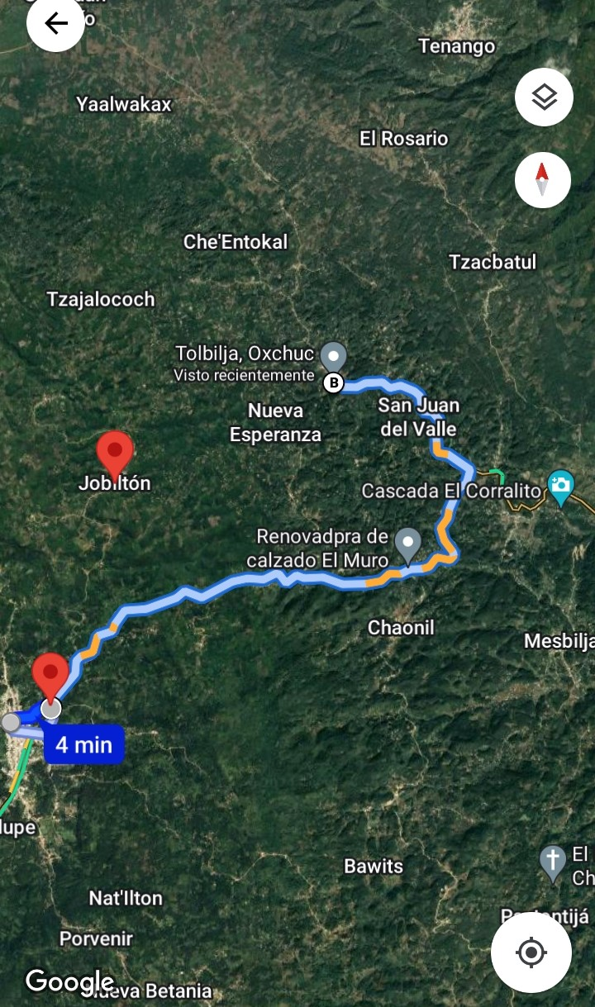

Carretera Oxchuc, Ocosingo;

Desvió Tolbilja;

Centro de Tolbilja;

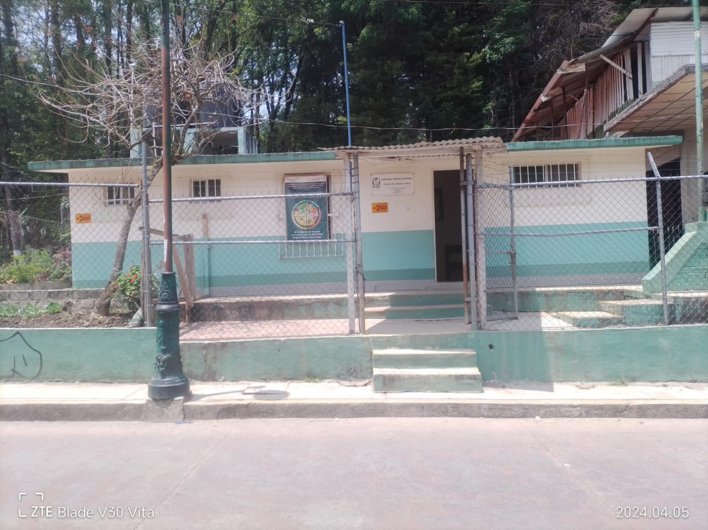

**FUENTE:** Anahí Jihovana López Encinos

**CRONOGRAMA**



**BIBLIOGRAFIA:**

Ávila curiel, A, C. (marzo_2021) Retraso de neurodesarrollo, desnutrición y estimulación,1-13.

Andina. (febrero_2018), desnutrición infantil, enfermedades -711991.

Arnillas, F. (abril de 2013). Centro de estrategias, para la desnutrición infantil.

Ballonga paretas, C., V, (2017) estado nutricional de zonas rurales.

Cuevas Nasu, L., J (enero-2019). Desnutrición crónica en población infantil de localidades con menos de 1000 habitantes en México, salud pública,833-840.

Díaz, F.R, (2017) factores socioeconómicos y desnutrición en niños

Fernández, A., Martínez, R.A, (2017) impacto social y económico de la desnutrición infantil.

FOA. (2020) panorama de la inseguridad alimenticia y nutrición.

Gomez, F. (2021). Salud Publica de México, 45,576-582.

García. Segura, L, (2019). Pobreza y desnutrición infantil.

Hernández, J. L. (27 de Julio de 2015). *Sin embargo.mx.* Obtenido de sin embargo. mx

htt://www.sinembargo.mx/27-06-2015/1393052

López mejía, L, Núñez barreal., bautista silva, M., vela ameica, m., guillen López (2020) tratamiento nutricional en niños con desnutrición infantil.109

Lima, lima, ministerio de salud, (18 de julio-2021) plan nacional para la reducción de la desnutrición infantil.

Longhi F., Gómez, A., (2018) La desnutrición en la niñez.

Morrillo posligua, vera palacio (2013). Factores cáusales de la desnutrición en niños menores de 5 años

Munarriz, L. A. (Julio de 2019). Estilos de vida y alimentación. *Gazeta de Antropología,*

htt://www.ugr.es/-pwlac/G25_2Lluis_Alvarez-Amaia_Alvarez.html

Pealez, R.B. (2012). Desnutrición y enfermedad. Nutricional Hospitalaria, 6(1),10-23

Sierra L. (2011) promoción del crecimiento y desarrollo en la primera infancia, 2.5

Veil, S. (1995) la alimentación y la nutrición,1.4